Rota das 25 Lagoas
Na Serra da Estrela terá a possibilidade de se deslumbrar com diversos espelhos de água plantados entre os rochedos. São as Lagoas da Serra da Estrela, que permitem percursos pedestres, podendo ser feitos parcialmente de carro. São possíveis, pelo menos, três percursos: o Percurso das Lagoas da Torre, o Percurso das Grandes Lagoas e o Trilho de Viriato.
O Percurso das Lagoas da Torre é um percurso circular, possibilitando a partida da Torre - Lagoa da Torre - a 2000m de altitude, passando pela Lagoa do Covão das Quilhas e a Lagoa Serrana, a Barragem do Covão do Meio, as Lagoas das Salgadeiras às quais se poderá seguir o regresso à Torre. Neste percurso poderão ser ainda integradas a Lagoa da Paixão e a Lagoa dos Cântaros, sendo ambas lagoas naturais sem qualquer tipo de dique ou barragem.

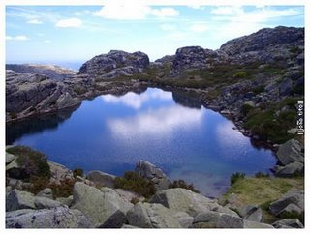
Lagoa da Claridade (Salgadeiras)
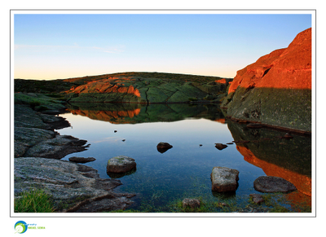
Salgadeiras, Chafariz Del Rei
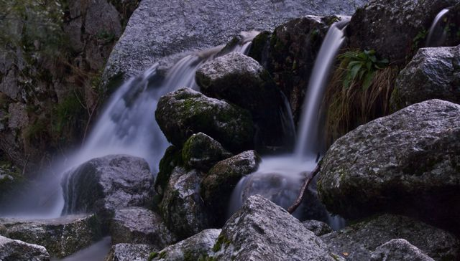
A Cascata

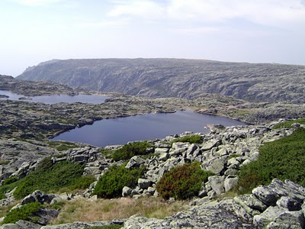
Lagoa do Covão do Quelhas
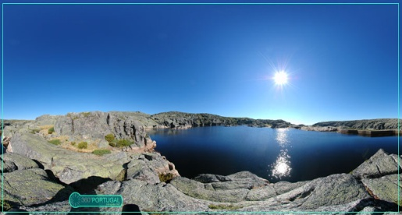
Lagoa Serrano
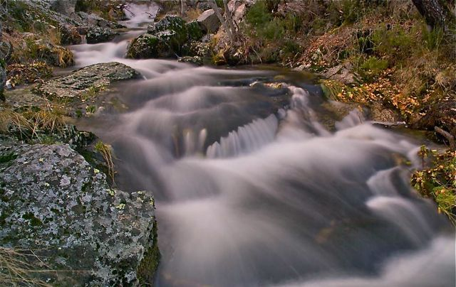
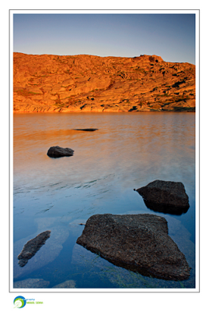
Lagoa do Covão do Quelhas
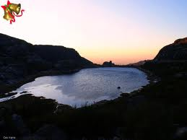
Lagoa dos Cântaros

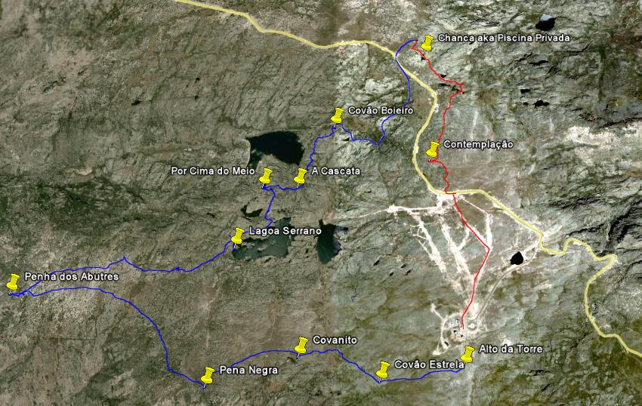

A Lagoa da Paixão está a 1677m de altura e está escondida junto à linha de água da Lagoa da Paixão, na Serra da Estrela.
Para lá chegar tem de deixar o carro na estrada que liga a Torre à Lagoa Comprida, e depois terá de seguir por um caminho mais ou menos marcado. A descida para a Lagoa é acentuada mas a paisagem é fantástica (a subida é pelo mesmo caminho). Pista: Procure junto à margem as letras "ER" pintadas a vermelho numa rocha. Por baixo das letras existem 3 riscos e um dos vértices aponta para a cache.

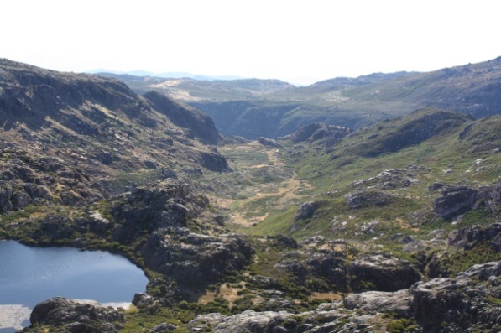
Lagoa da Paixão 1
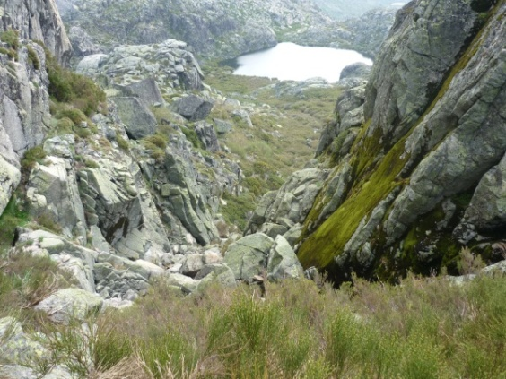
Lagoa da Paixão 2

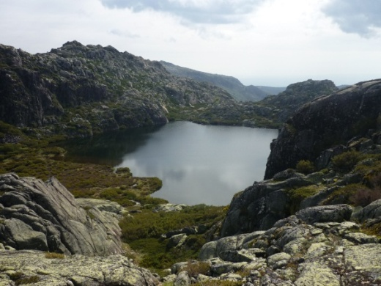
Lagoa da Paixão 3
O Percurso das Grandes Lagoas é também circular, poderá iniciar-se na Barragem do Lagoacho (ou na do Vale do Rossim ou ainda na Lagoa Comprida já que se trata de um percurso circular). Saindo da Barragem do Lagoacho que se encontra a 1450m de altitude, poderá passar pela Barragem do Covão da Malhada e dirigir-se a pé para a Barragem do Vale do Rossim, passando pelas Penhas Douradas chegará à barragem do Covão dos Conchos, depois passará pelos Charcos (antes lagoas glaciárias) culminando na Lagoa Comprida (na qual desaguam águas do Covão do Meio e do Covão dos Conchos). Deixando a Lagoa Comprida, e seguindo a linha de água, encontrará o Covão do Forno, depois a Lagoa Seca, a Lagoa Redonda e regressará à Barragem do Lagoacho.
O Trilho de Viriato inicia-se a 1500m de altitude, nas Penhas da Saúde, seguindo a estrada descobrirá o Lago Viriato, depois passará pela Nave de Santo António, que em tempos terá sido uma lagoa glaciária, pela Barragem do Covão do Ferro (ou Barragem do Padre Alfredo) podendo seguir depois para a Torre.
Povoam as Lagoas da Serra da Estrela a Truta-arco-íris e o Escalo-do-Norte. A truta-arco-íris é semelhante à truta do rio diferenciando-se pelas suas cores e por ter escamas mais pequenas. O Escalo-do-Norte existe no rio Zêzere apenas até aos 1000m de altitude, contudo, pode ser, surpreendentemente, encontrado nas Lagoas da Serra da Estrela. É um peixe alongado de cabeça relativamente grande.

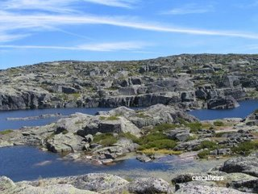
Lagoa da Loriga
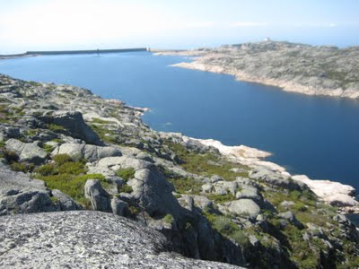
Lagoa Comprida
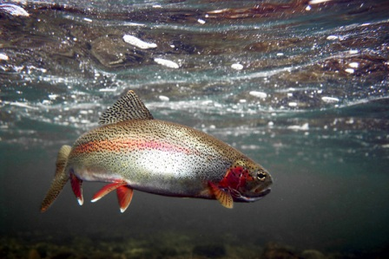
Truta Arco Íris
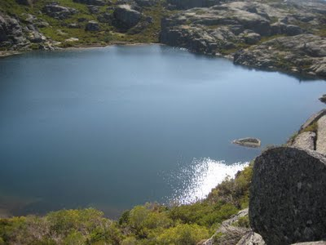
Lagoa Escura

